Fecha de confección : 16/12/2016 | Alerta Nº 24
Fecha del incidente : 11/11/2016
TITULO : Aprisionamiento de dedo índice con la tapa superior de la cisterna.

A – Descripción del evento

El día 11 de noviembre del 2016 a las 20:30 hs, el chofer de SEGAR se sube a la cisterna del camión para cerrar la tapa superior y al caminar por encima de la pasarela se tropieza, se cae hacia adelante y al intentar sujetarse coloca la mano derecha en la tapa, que al cerrarse le produce el pellizco-aprisionamiento del dedo índice. El operario se dirige hasta la sala de primeros auxilios de Añelo por sus propios medios debido a la cercanía.

B - Causas

- No señalar o advertir: Al momento de circular por la pasarela superior de la cisterna evaluar el sector de circulación.

- Falta de habilidad y toma de precaución al caminar por encima de la cisterna.

C – Consecuencias

Traumatismo y corte superficial leve en dedo índice mano izquierda
D – Acciones Correctivas

- Capacitar a todo el personal en el rol de emergencias ante incidente/accidente.
- Realizar un alerta de seguridad para dejar en claro la necesidad de evaluar el sector de circulación por encima de la pasarela superior de la cisterna previo y durante la realización de tareas

Recreación del evento

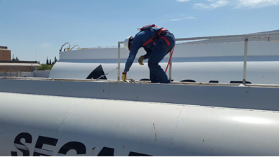

Recuerde: Antes de realizar cualquier tarea “ANALICE los RIESGOS" de esta manera evitaremos consecuencias negativas.

